Mẫu số 02B (vị trí đeo vũ khí, công cụ hỗ trợ)
(Ban hành kèm theo Thông tư số 69/2024/TT-BCA ngày 12 tháng 11 năm 2024)
_________________

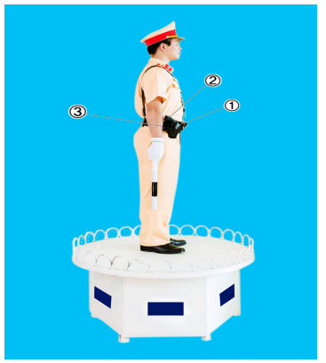

Phía bên phải cán bộ chiến sỹ đeo theo thứ tự lần lượt là
1. Khóa số 8  2. Súng ngắn | 3. Bao súng

